2026.2 株式会社 ict4e
https://ict4e.jp/
レゴパーツは、組み立て・分解が容易に取り扱う事ができます。楽しく遊びながらマジックハンド動作の変更をおこなうことができる教材として、ガールスカウトの「ロボティクス・バッジ１赤」の取得講座を企画開発しました。
パーツは、教育向けレゴを取り扱う株式会社アフレル社（ 福井県福井市 , https://afrel.co.jp/ ）協力の下、マインドストームEV3 を構成する材料で用意。別紙の手順書を参照しながら、９０分で次の機構の作成・動作の体験する事ができます。

【マジックハンド 基本パーツ】  ・L型リフトアーム（赤） 2個  ・黒ピン 11個  ・リフトアーム9穴 6個  ※足りない場合11穴も代用可 | 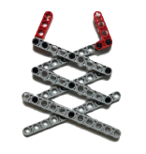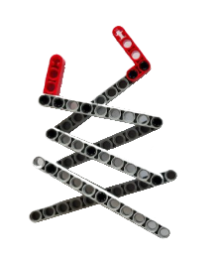
【四角のリンク機構】  ・黒ピン 4個  ・リフトアーム9穴 4個  ※7穴なども代用可 | 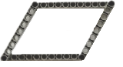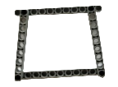
【ギアを用いた回転・向きの変更】  ・多数 | 